第３号 ２０１１年７月発行

“ほっとスペースゆきみーる”とは？？
「大田市圏域に青少年の居場所となる相談先、支援先ができたら良いな。年齢で支援が途切れないでほしいな。」 という、ゆきみーるスタッフと地元支援者の長年の思いから、2010年７月よりスタートした青少年の居場所です。

発行・お問い合わせ
ほっとスペースゆきみーる ～青少年の居場所～
［住所］〒694-0064
島根県大田市大田町大田イ370 サロン・ド・ゆきみーる２F
［TEL］0854(83)7373（ゆきみーる）［FAX］0854(84)0262
［運営組織］NPO法人 緑と水の連絡会議
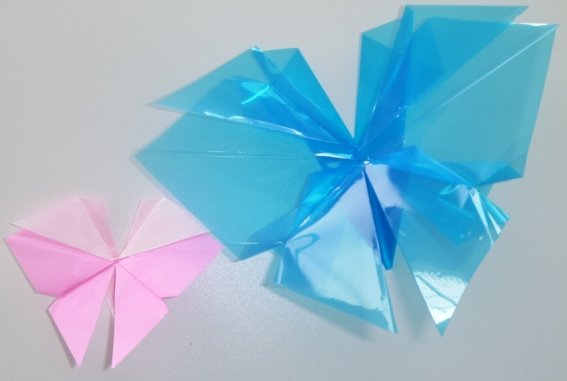
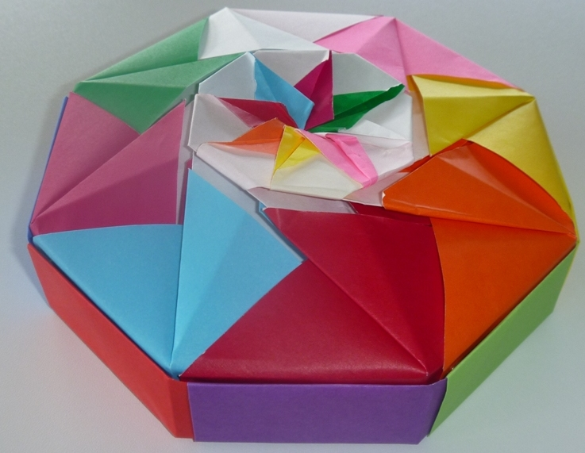
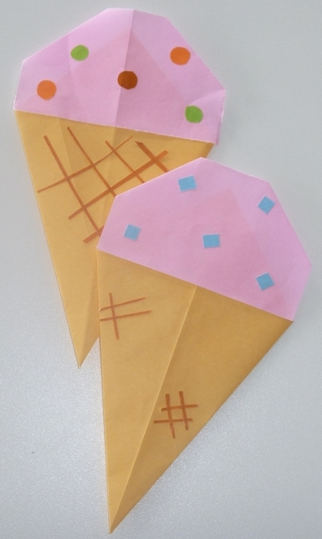

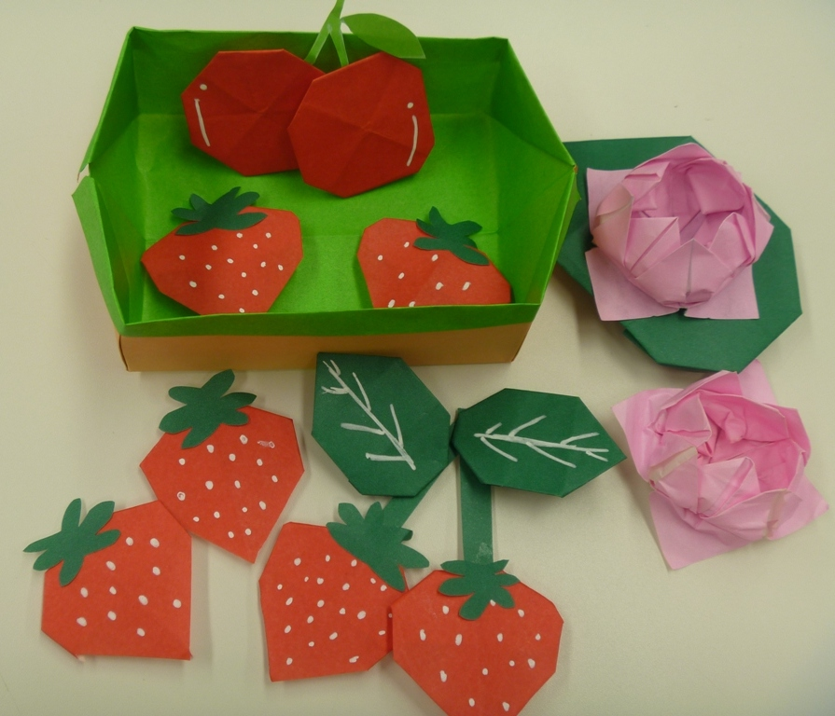
「“心のかけ橋”に来ているメンバーの作品」


ブログほぼ
毎日更新中！

普段のほっとスペースゆきみーるの様子
午前中は比較的静かなので勉強をする人もおり、他はお話する人、マンガを読む人、インターネットをする人…思い思いに過ごしています。
ゆきみーるで最近流行っていることといえば、ゲームですね。 居場所メンバー、“心のかけ橋”にきているメンバー、近くの高校生、遊びに来た近所の子どもたち、と色々な人が一緒に楽しんでいます。


4/20 (水)“薪割り”
ピザ用の薪を1年分つくりました。頑張りましたね～。
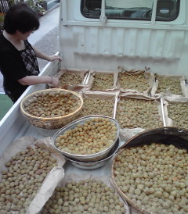
6/28(火) “ケートラで梅干し”雨の場合すぐ移動できます。
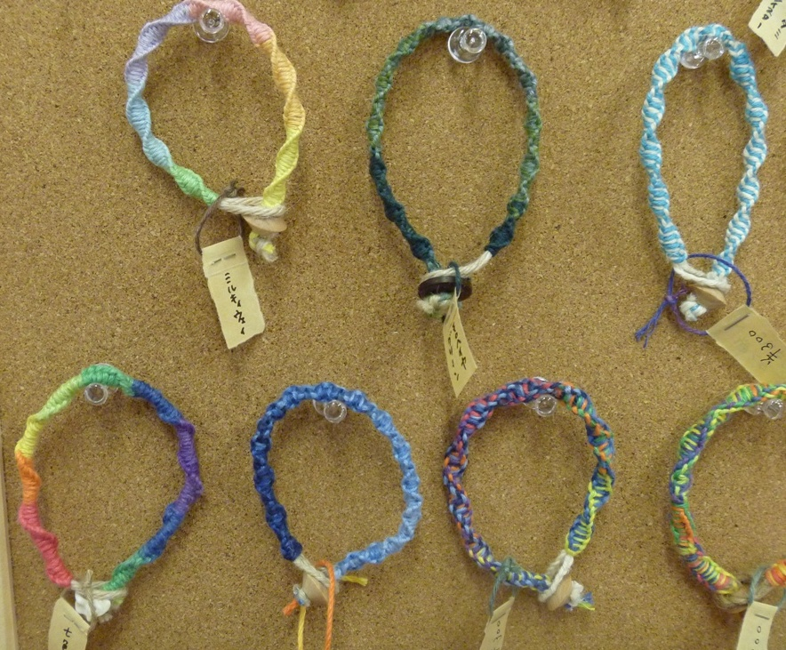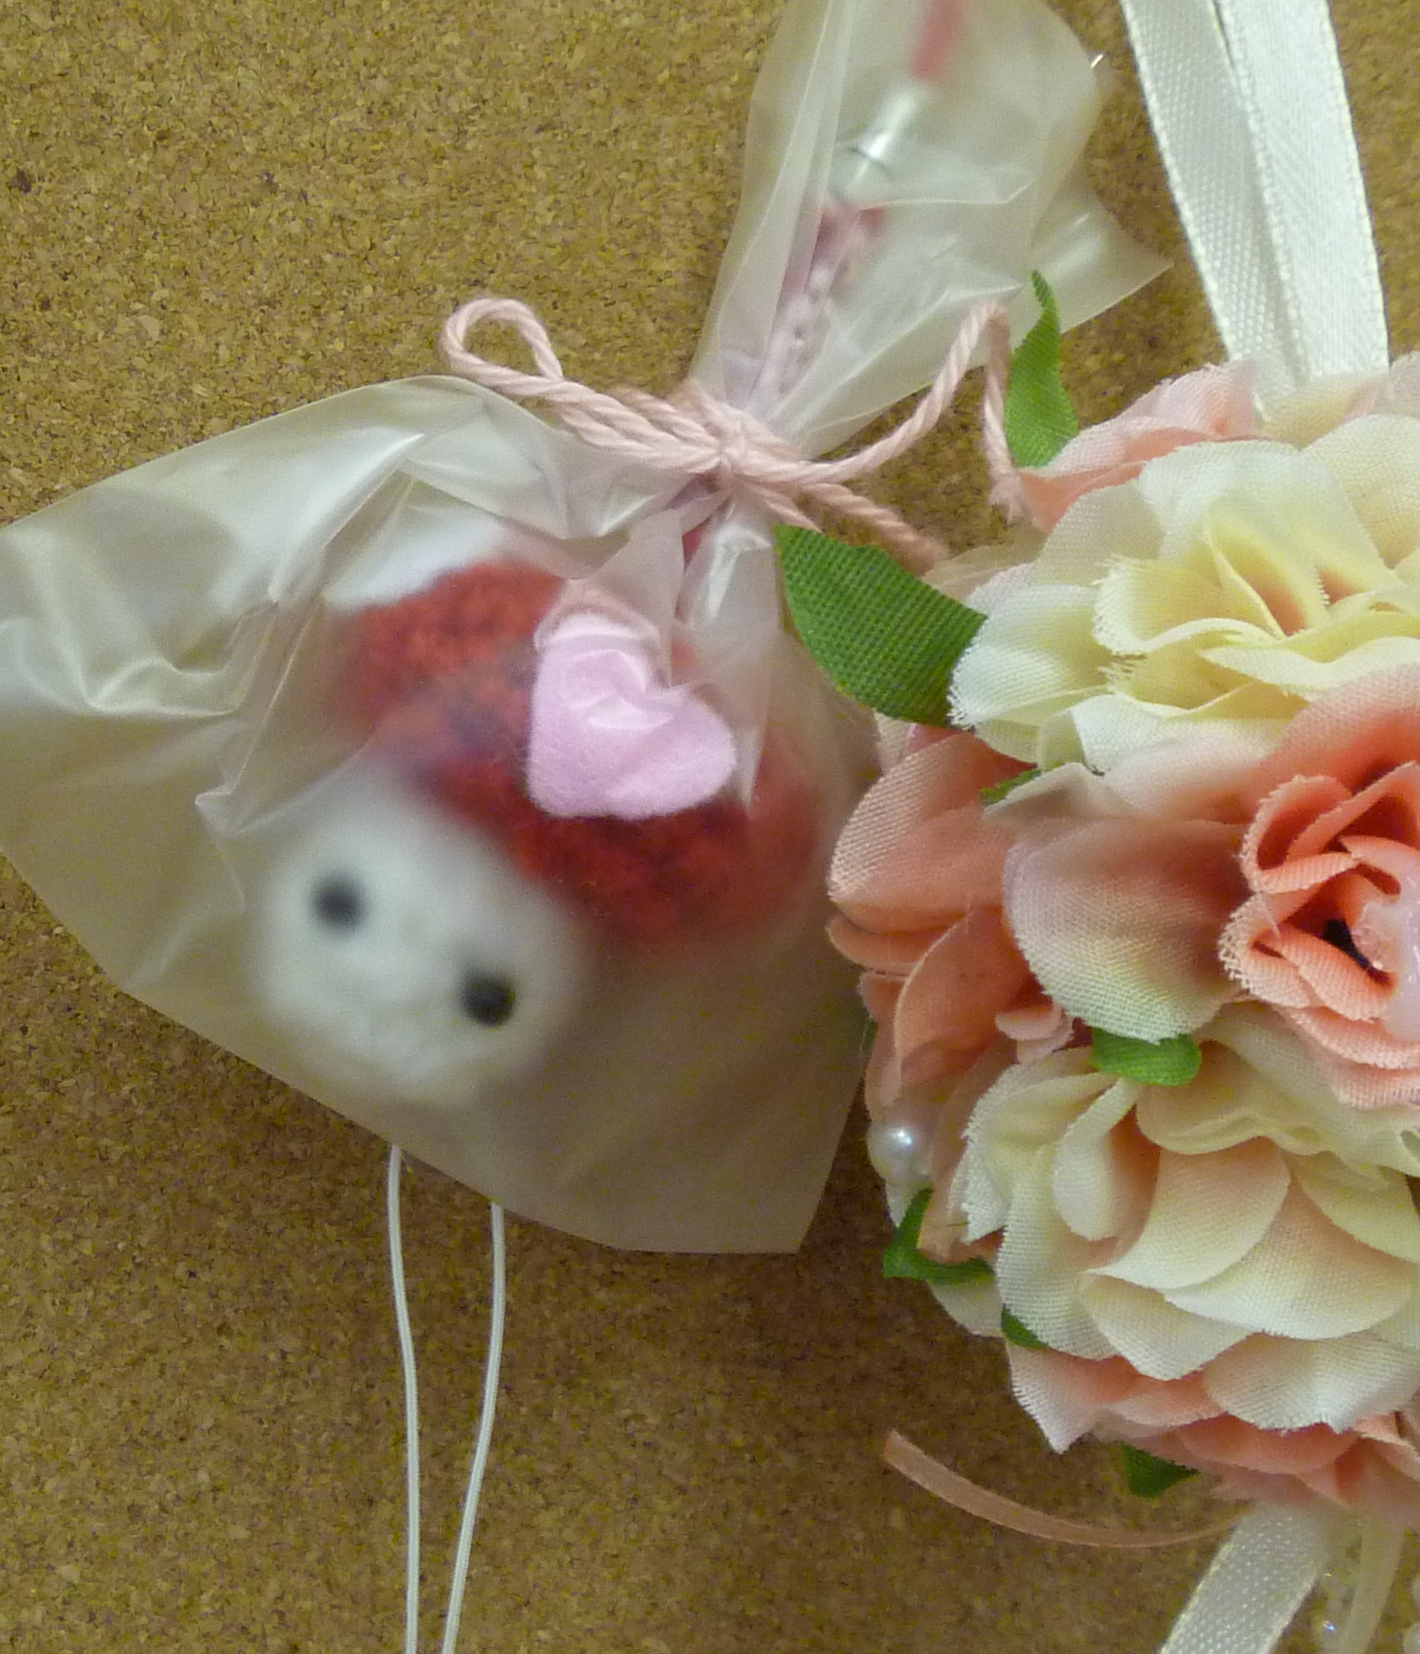
5/29 (日)“七色まつりにてフリーマーケット出店”
ヘンプミサンガ,キャンドル,きのこストラップを1ヵ月かけて手作りしました。達成感がありましたね♪


4/7 (木)カレー作り
普通の具材に加え、トマト、チョコのエキスも溶け込んでいます。次の日のお昼に食しました。
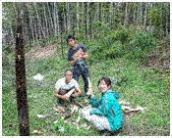
４～6月“タケノコ掘り”
この季節は何度も山へ行きました。イノシシにまけない位かも（？）

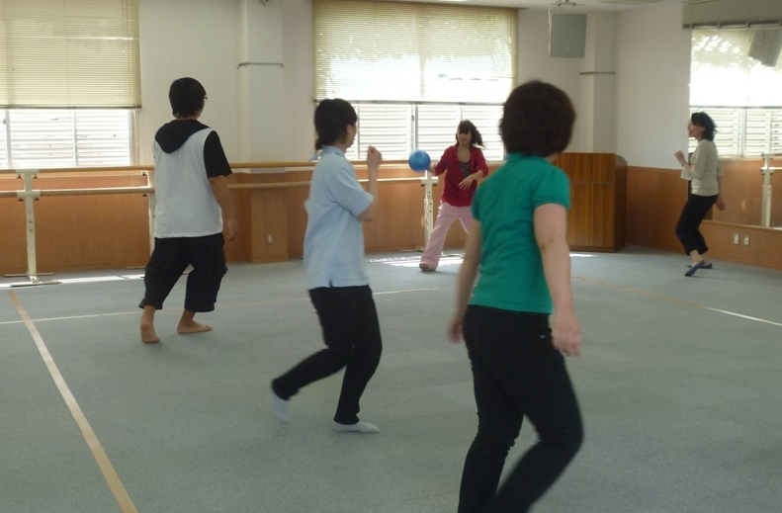
6/24(金) 保健所のおねぇさんと“ドッヂボール大会”
楽しくて全員テンション高かったです☆また交流したいですね～。
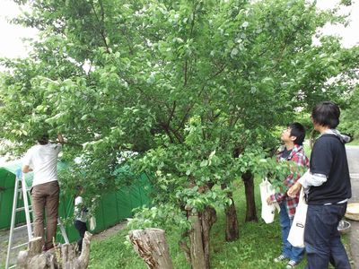
５/31 (火) “梅の実とり”
全員人生初の体験でした。生は毒があることも勉強。かじりかけたのは誰かな？

5/10,11 (火・水)“イオン黄色いレシートの日”
イオンの店頭で活動をアピールできる機会です。…まだ恥ずかしいネ。
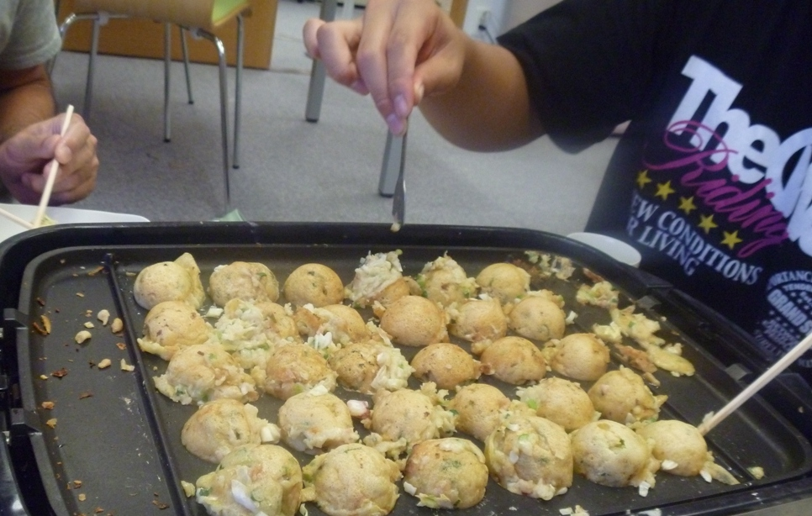
6/29 (水) “ランチ作り”
たまには一緒に作るのも良いですね。おいしい たこ焼き&もんじゃ焼き ができましたよ。
名前 | 月森光葉（愛称／みつは）
すきな食べ物 | コラーゲンがあるもの(豚足・手羽先・アンコウなど) 、ざくろ味のもの
口ぐせ | 「はっくしょい」の後の「しょい」
得意なこと | アイディアを出すこと。  ただし、却下されること数知れず…

今回は、「どんなスタッフがいるんだろう？」という疑問の声にお応えし、ほっとスペースゆきみーるのスタッフをご紹介したいと思います♪ まずは、よく居る２人から。

⇒ 次回は、ゆきみーる室長の高橋と、スタッフ堤をご紹介します。


紹介／ 「坊主でメガネ、東京からやって来た熱いハート♡の持ち主！
とても頼りになる弟分です！！」 （紹介／山田 ＠七色館）

一言／ こんにちは、もっちゃんです。大田に来てようやく1年が経ちました。これまでたくさんの方々にお会いしてきましたが、今後もたくさんの方にお会いできるのを楽しみにしています。是非是非遊びに来てくださいね。マイブームはキャンディーボールでリフティングです♪
名前 | 本宮一慶（愛称／もっちゃん）
すきな食べ物 | 唐揚げ、和菓子
口ぐせ | 「そっかぁ」
ちょっと自慢できること | 自分でバリカンで頭を刈れること  （ソフトモヒカンもできます）
世界最後の日  何をしているか | 散歩

紹介／ 「おとボケなのにガンコ、頭いいのにミス多し！
漁師町育ちの天然むすめとは彼女のこと！！」 （紹介／山田 ＠七色館）

一言／ ゆきみーるで過ごす毎日は、穏やかながらも ワクワクすることもあって楽しいです。地域の方々との交流、自然の中での活動等さまざまな機会を通して、ゆきみーるメンバーとスタッフ共々、一緒に成長できたら良いなぁと思っています。
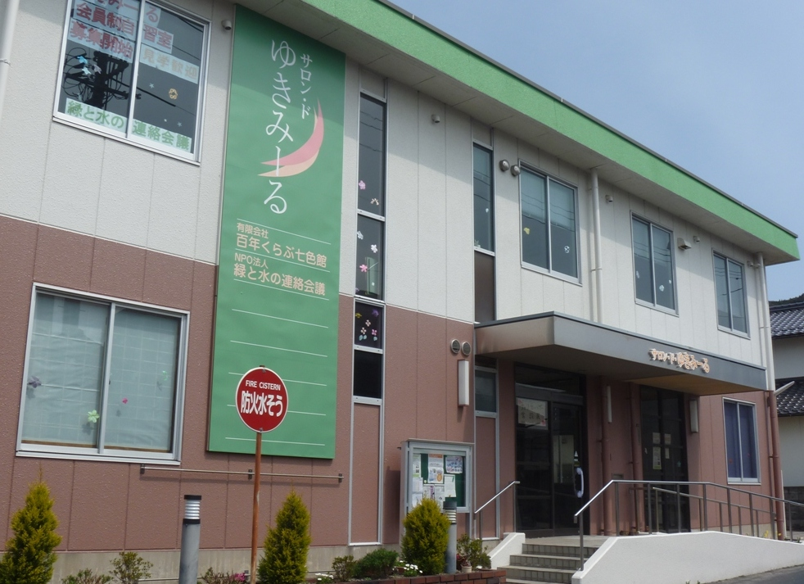

Ｑ１．対象者は？
外に出にくい子ども や 所属のない若者 など。（39歳まで）
※必要に応じて、個々の支援に必要な専門機関（教育関係機関、医療機関、相談支援機関 等）と連携を行います。

Ｑ２．どうしたら利用できるの？
まずはお電話ください。 情報提供や面接の後、モニター期間（週３回まで、１回／３時間以内、料金100円）を経て、関係機関との協議の後、正式登録となり、有料でご利用いただけます。

【利用時間】 平日１０：００～１８：００の間で相談に応じます。
◇土・日・祝日は原則お休みですが、希望者はボランティア活動等に参加可能です。
【利用料金】 3,000円 ／ 月
※ゆきみーるでは、社会参加へのきっかけづくりとして、ワーク(お掃除等)をしてくれた利用者に施設内通貨“みーる券”を発行しています。
◇利用料金は2,000円分までみーる券でまかなう事が可能です。

ゆきみーる施設を利用している所からのお知らせです。

- “心のかけ橋” 毎週火曜日１３：００～ (お盆,正月休み有)
心のかけ橋とは、大田市教育委員会がしている心のかけ橋支援事業のことです。
「学校に行くことに抵抗がある人、集団の中に入ることが苦手な人、子どものことで相談したい保護者等だれが来てもOK！」の、安心して自由に過ごす居場所です。

- “しまね西部若者サポートステーション出張個別相談会 ”
毎月第３金曜日予約制「対象は 就労したい15～39歳の若者です。」


